**Талапкер «IT мектеп-лицей» КММ**

**Біртұтас тәрбие бағдарламасы аясында, әлеуметтік жобалар мен**

**іс-шаралардың тақырыптық күнтізбесі бірнеше жобаны құрайды**

**ҚЫРКҮЙЕК – ЕҢБЕКҚОРЛЫҚ ЖӘНЕ КӘСІБИ БІЛІКТІЛІК АЙЫ**

«1-қыркүйек» Білім күніне арналған «Мектебім-мейірім мекені» тақырыбында алғашқы қоңырау салтанатты іс-шарасы 1-11 сынып оқушылардың қатысуымен өтті.

<https://www.instagram.com/reel/C_X7XdKtoBE/?igsh=Z3ZtbXJwd3B1bHZl>

«Мектебім-мейірім мекені» тақырыбында алғашқы сынып сағаты өткізілді

<https://www.instagram.com/reel/C_arioeNqNb/?igsh=b3Z0azFjemRxbHMz>

Қыркүйек айының 2-ші күні «Менің Отаным-Қазақстан» атты тәрбие сағаты өткізілді.

<https://www.instagram.com/reel/C_bHA4lt6UW/?igsh=MTY1NmJxNnhwajlu>

«Әділетті Мемлекет.Біртұтас Ұлт.Берекелі қоғам» тақырыбында жолдауы өткізілді.

<https://www.instagram.com/reel/C_p49uMIL7k/?igsh=MWsyMDZ2aDlsODU5cQ==>

«Тілдер фестивалі-2024» атты 10 күндік ашылу салтанаты болып өтті.

<https://www.instagram.com/reel/C_qG0h0o7aX/?igsh=MXdkOHd0NHlpZ2FuaA==>

«Балалар кітапханасы жобасы аясында» «Тілім-тірегім, соғып тұрған жүрегім» тақырыбында мәнерлеп оқу сағаты өткізілді.

<https://www.instagram.com/reel/C_z1bmZtGDx/?igsh=MTVuOGlhenExbmtsZA==>

Алдын-алау шаралары бойынша «Мектептің ішкі тәртіп ережесі» тақырыбында саптық жиын өткізілді.

<https://www.instagram.com/reel/C_9vNHTNxM4/?igsh=cmp2MmczY3UxN2R2>

«Балалар кітапханасы жобасы» аясында «Кітап оқу әрқашан трендте» тақырыбында челлендж өткізілді.

<https://www.instagram.com/reel/DADajxWtjhH/?igsh=MXZ1MDhqdmRjbWRoZg==>

Алдын-алу шаралары бойынша «Біздің мектеп буллингке қарсы» тақырыбында республикалық челленджге, флешмоб ұйымдастырды.

<https://www.instagram.com/reel/DAFuvrgt8dL/?igsh=Z2IwcTR3NGd4aWwx>

«Өнегелі 15 минут» құңдылықтары бойынша жұмыстар атқарылды.

<https://www.instagram.com/reel/DAIAXfBtTC0/?igsh=MXFyYmx2cGhkenFheA==>

<https://www.instagram.com/reel/DAUovY9I-G6/?igsh=MXN3cHU5ZXVzdW9wNg==>

<https://www.instagram.com/reel/DAhj1kZICzB/?igsh=ZWU5bmdzdTlyZDdm>

Алдын алу шаралары бойынша «Құқық бұзушылықтың алдын-алу» мақсатында іс-шара өткізілді

<https://www.instagram.com/reel/DAIW_5mtWpL/?igsh=N3p3bnVtZ2loY3h6>

Мектеп президенті мен, мектеп парламенті салтанатты түрде сайланды

<https://www.instagram.com/p/DAQdybitL7z/?igsh=Y2lxcW9jdnpnMXln>

«Балалар кітапханасы жобасы» аясында «Өзің оқы, өзгеге ұсын» іс-шарас жүргізілді.

<https://www.instagram.com/reel/DAVyLKXtlGe/?igsh=ZGVhcDdrMGh3YmNm>

<https://www.instagram.com/reel/DA3PdD6oCKD/?igsh=MWg0em0zOHU5N3k1bA==>

**Қазан-Тәуелсіздік және Отаншылдық айы**

Ата-аналарды педагогикалық қолдау орталығы жобасы аясында «Асыл қария,ағып жатқан дария» тақырыбында челлендж өткізілді.

<https://www.instagram.com/reel/DAlLLgiNbbW/?igsh=MWF1YzViYTk0eTBqNg==>

«Ұшқыр ой алаңы жобасы» аясында Пікірсайыс өткізілді.

<https://www.instagram.com/reel/DA7q2J7onPx/?igsh=ZTJ3M2NkcTJ0ODh5>

«Еңбегі адал -жас өрен» жобасы аясында «Күзгі асар» жәрмеңкесі өткізілді.

<https://www.instagram.com/p/DBGwMNIotAX/?img_index=6&igsh=MXYwaGtxN3Vjb2dvZQ==>

<https://www.instagram.com/reel/DBHFvJSI8WC/?igsh=MTluZHI2YnNzOGx5dQ==>

«Балалар қауіпсіздігі қамтамасыз етудегі отбасы мен мектептің өзара ынтымақтастығы» тақырыбында мектепшілік жалпы ата-аналар жиналысы өткізілді.

<https://www.instagram.com/p/DBQZNnzon5d/?igsh=MTMybjdxaWVrMGZkdg==>

25 Қазан Республика күніне арналған тәрбие сағаттары өткізілді.

<https://www.instagram.com/reel/DBgoR8IoPpA/?igsh=Z2FpMWFwcjV0ZDJn>

<https://www.instagram.com/reel/DBYnXT0ICil/?igsh=c2toYnV0ZHpia3A=>

<https://www.instagram.com/reel/DBYpiZ5o4Vf/?igsh=MW94cW9iMmd4c2J6cw==>

<https://www.instagram.com/reel/DBYqi4soUjP/?igsh=MTlxcjJrZGE0YWRxbw==>

Smart Bala жобасы аясында «Өнертапқыштыққа алғашқы қадам» тақырыбында 25 қазанға арналған макеттер сайысы өткізілді.

<https://www.instagram.com/p/DBYv-dYoRZr/?img_index=2&igsh=MTFob2M1ZTF1eTVvcg==>

23 қазан «Жас-ұлан» және «Жас қыран» Республикалық бірыңғай балалар мен жасөспірімдер ұйымына оқушылар қабылданды.

<https://www.instagram.com/reel/DBdm-tkoTQJ/?igsh=aGtoNzhuYnExMXhj>

«Еңбегі адал-жас өрен» жобасы аясында «Мамандықтар әлемі» бойынша іс-шаралар өткізілді.

<https://www.instagram.com/reel/DBeCm3io-mL/?igsh=MWN4azQwbGtpOXc0Nw==>

<https://www.instagram.com/reel/DBekJ0UgWY-/?igsh=MXI0dnR1OXg1cHdobg==>

Республика күніне арнлған «Төрт тоқсан-төрт өнер» жобасы аясында ақындар айтысы өткізілді.

<https://www.instagram.com/reel/DBf7AIRoVPQ/?igsh=MWNtdXNuOTM2aXl6bQ==>

«Балалар кітапханасы» жобасы аясында 24 қазан кітапханашылар күніне орай «Кітап сыйла» акциясы өткізілді.

<https://www.instagram.com/reel/DBgA2jRoK7s/?igsh=YWZzMng5ZmxpMTVm>

<https://www.instagram.com/reel/DBgNL79oA1A/?igsh=MTJ6Y3g2dDF2aDBvcA==>

Күзгі каникуль жоспары құрастырылып жасалынды.

<https://www.instagram.com/p/DBlBSdQo2aI/?img_index=1&igsh=MXM1ejJtM2hjY254Yg==>

**Қараша айы-әділдік және жауапкершілік айы**

Шабыт жобасы аясында «Мектеп театры» ұйымдастыруы мен Кино ұйымдастырылды.

<https://www.instagram.com/reel/DC85m2yNl7F/?igsh=cG5pb3N1bjYzbW50>

<https://www.instagram.com/p/DCB1PP-oqiT/?igsh=MWxwZnI1YzgyczdsMw==>

<https://www.instagram.com/p/DCB0bREIBLY/?igsh=MTBlb3hhMDdlNzhyMg==>

<https://www.instagram.com/p/DCUB197IcNP/?igsh=MzR6aGRlZjAwbDcw>

<https://www.instagram.com/p/DDHTlPtt9lW/?igsh=M2g5ZHppY283NGZw>

«Өнегелі 15 минут» <https://www.instagram.com/reel/DCOMs7qo3-m/?igsh=YWl3Nm10ZGtsYXkw>

<https://www.instagram.com/reel/DCyhG8fgrvG/?igsh=cmtldDNocW51YXMy>

Алдын алу шаралары жобасы бойынша «Буллингтен қорған!» тәрбие сағаттары жүргізілді.

<https://www.instagram.com/reel/DCOt2jcI1ww/?igsh=ZWQ3bGRwNWlwbnN0>

<https://www.instagram.com/reel/DCRhuEJI0e5/?igsh=d2JpZ2J4M2d0ZzJ6>

<https://www.instagram.com/reel/DCrQ4dKtiwi/?igsh=MTd2OWhlc2RicWVyaQ==>

<https://www.instagram.com/p/DDAEYeTIBDN/?igsh=ZmE0d2hzcjE0N2k=>

Ұшқыр ой алаңы жобасы аясында Пікірсайыс өткізілді.

<https://www.instagram.com/reel/DCO6-OgoNZq/?igsh=djE3a2xpNmEzM3lx>

15 қараша -ұлттық валюта күніне арналған «Теңдесіз елдің теңгесі»

Сұрақ-жауап өткізілді.

<https://www.instagram.com/reel/DCY9vNyocTz/?igsh=MXE3aTQzanltemxrZw==>

Шабыт жобасы аясында «Жас сарбаз» әскери-патриоттық сайыс өткізілді.

<https://www.instagram.com/reel/DCY-jFyoUfk/?igsh=amd6ajV2dHlya2Rz>

<https://www.instagram.com/reel/DCZGDWSIHkG/?igsh=NzFwaWMxNmZxeDBx>

«Үнемді тұтыну» бойынша мектеп мейірбекесі профилактикалық жұмыстар жүргізді.

<https://www.instagram.com/p/DCjM6MdtIl8/?igsh=dGd6NWVwMDFjZDhh>

«Күй күмбірі»

<https://www.instagram.com/reel/DCjRuAeNLU5/?igsh=MTJ5ZTJ4MGtxeGh3OA==>

«Ұлттық ойын-ұлт қазынасы»

<https://www.instagram.com/reel/DCjTiQRtT-R/?igsh=M2o4NHVkZjRndmt5>

Адал ұрпақ ұйымы әр аптада іс-шаралар жүргізіп отырады.

<https://www.instagram.com/reel/DCob1C2AJRF/?igsh=MWZweDVlZHE3NnozeQ==>

<https://www.instagram.com/reel/DCoEcPTtKFk/?igsh=b2YwZDEwYnU4cG1o>

Ата-аналарды педагогикалық қолдау орталығы жобасы аясында «Даналық мектебі» ашылды.

<https://www.instagram.com/reel/DDEqdrrN4CV/?igsh=YzB2MXA4MWF0YXox>

Балалар кітапханасы жобасы аясында «Оқуға құштар мектеп» жұмыстар жүргізіл отыр.

<https://www.instagram.com/reel/DDHCfhgAB18/?igsh=MWs2Z2FkYWFvaGJuYQ==>

**Желтоқсан-бірлік және ынтымақ айы**

«Өнегелі15минут» <https://www.instagram.com/reel/DDJ2TQZN7NQ/?igsh=cmJ0YWEwaXMzNXky>

«Еңбегі адал жас өрен» жобасы аясында оқу жаттығулары жасалынды.

<https://www.instagram.com/reel/DDhATTLgb7m/?igsh=MXBzeDk1cW05bTFlZQ==>

<https://www.instagram.com/reel/DDMJsDhAIW8/?igsh=MTVoMmIyd3ZrNDIzZg==>

<https://www.instagram.com/reel/DDW-dmdgayC/?igsh=cnU5dzdld3J1ZzRy>

<https://www.instagram.com/reel/DDZKovft4wT/?igsh=MWtld2U4Y2h0cmF5bg==>

Алдын алу шаралары бойынша «»Ішімдік, нашақорлықтың алдын-алу» бойынша Аудан емханасынан қонақтар шақырылып түсіндірме жұмыстар жүргізілді.

<https://www.instagram.com/p/DDMSNVtN_s1/?igsh=dm5uYmphdHR2ZWQ=>

<https://www.instagram.com/reel/DDQjlZGiSet/?igsh=MXNhN2FteDc0aDVteg==>

<https://www.instagram.com/reel/DDQkG_Oitfv/?igsh=MmZla3k1YzAwNDJy>

<https://www.instagram.com/p/DDhGtQHotEE/?igsh=MWc3a2FzNHY5OG4zbA==>

Шабыт жобасы аясында «Тәуелсіз елім-Қазақстан» челлендж

<https://www.instagram.com/reel/DDjmWaHtKO7/?igsh=MTVkNTkzM3dtdTF5Yg==>

<https://www.instagram.com/reel/DDowX3Hsd31/?igsh=cmMxaXk0bXFpcGFn>

<https://www.instagram.com/reel/DDeoa9mAlkA/?igsh=dG1qdjFmd3lqNmUx>

<https://www.instagram.com/reel/DDbYt5qIeyF/?igsh=cmF0bDV5NzRlaTJj>

<https://www.instagram.com/reel/DDb7N-rAqmE/?igsh=dHNrdGQycWs2dDQ2>

<https://www.instagram.com/reel/DDhEU4jAAnm/?igsh=bDIyeG00YWljeGp1>

<https://www.instagram.com/reel/DDjj1UXtI-X/?igsh=MTh1dGRiOGhpdjZycQ==>

<https://www.instagram.com/reel/DDhUR6Noo-K/?igsh=bzhheGl2NDRvZGNx>

<https://www.instagram.com/reel/DDpXG-YMNmV/?igsh=Z2hxMjNyZG1sa3pi>

<https://www.instagram.com/reel/DDZKovft4wT/?igsh=MTBtdGtxMzdvYjF6>

<https://www.instagram.com/reel/DDZKovft4wT/?igsh=MTBtdGtxMzdvYjF6>

«Ұлттықойын-ұлтқазынасы» <https://www.instagram.com/reel/DDW5o5Lt7Y8/?igsh=MTU3ZDBtc2oybXF0ZA==>

Ата-аналарды қолдау орталығы жобасы аясында «Ұлттық құңдылықтар-тәрбиенің түп қазығы» атты аналар форумы өтті. Іс-шара қонағы Айнұр Жүгінісова

<https://www.instagram.com/reel/DDe_aPLt8r3/?igsh=djA5aGtlOWs0Z3py>

<https://www.instagram.com/reel/DDgyFW7AdoH/?igsh=MW1hd3I5dnd4aDVraQ==>

<https://www.instagram.com/reel/DDe_aPLt8r3/?igsh=MXdwa3ducmZpMTExbg==>

Еңбегі адал жас өрен жобасы аясында «Тәуелсіздік күніне арналған макеттер сайысы» өткізілді.

<https://www.instagram.com/reel/DDgzKcwgbRO/?igsh=N3Q3NWN0bmF5c3E=>

<https://www.instagram.com/reel/DDhA2oiAN5J/?igsh=dzM1aWl5ZDE5MHoz>

Ұшқыр ой алаңы жобасы аясында Пікірсайыс өткізілді.

<https://www.instagram.com/reel/DDhDe2hgyip/?igsh=d29sbW04MWZ6ZDA3>

Балалар кітапханасы жобасы аясында М.Мақатаевды еске алу кеші өткізілді.

<https://www.instagram.com/reel/DDhI0Tbg8X6/?igsh=MWhoYnhzc3UxNjc5dQ==>

<https://www.instagram.com/reel/DDohl0isC5-/?igsh=ZmhiajFpbGo0cDNm>

<https://www.instagram.com/reel/DDoh9CkMmJw/?igsh=MWI1MGdvNmxjZ3F0Mg==>

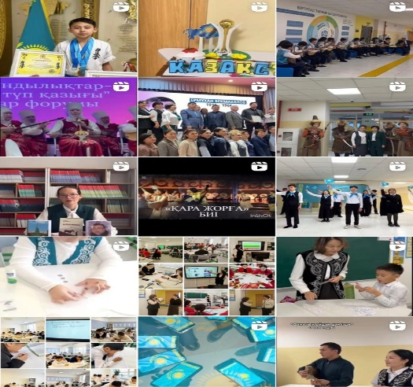**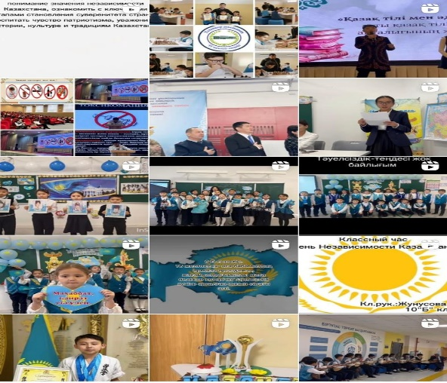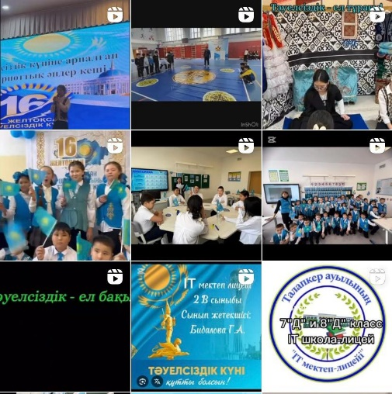Өткізілген іс-шара фото-суреттері**

